# Relatório de vendas para implementação de loja física

Autor: Pedro Jorge Chaves Mourão (Analista de dados)

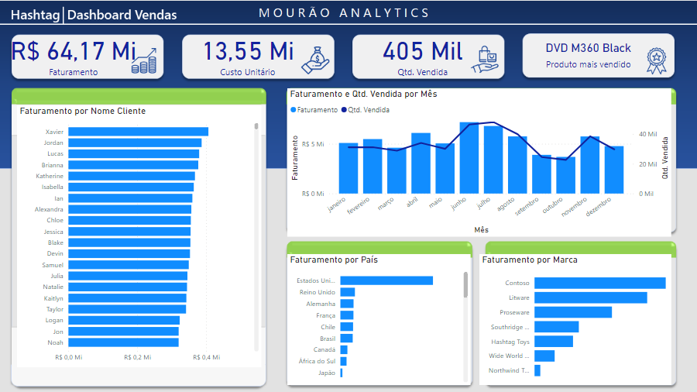

## Local

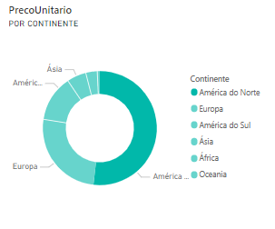

América do Norte conta com o maior consumo por preço unitário da loja virtual. Os dados principais localizados na base dados fornecido pela empresa sugerem a criação da loja física prioritariamente na Améria do Norte, especificamente (1)**Estados Unidos da América**, tendo como segundo lugar Europa, especificamente, Reino Unido, em terceiro Alemanha, e quarto lugar França.

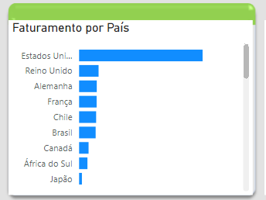  
A segunda opção estratégica seria na Europa, pela lógica do faturamento da loja virtual. Dentro do continente europeu, o país especifico onde haverá maior possibilidade de rentabilidade seria a (2)**França**, por se encontrar geograficamente no ponto médio entre Reino Unido e Alemanha respectivamente segundo e terceiros colocados no ranking de faturamento. Outra razão pela qual a segunda opção ótima é a França é a relação entre a cotação monetária do Euro (França e Alemanha) e a Libra esterlina (Reino Unido). No momento da elaboração da análise, a cotação do Real para o Euro estava 1 Euro custando R$ 6,38 Reais, e a Libra esterlina custando R$ 7,35. O que torna o investimento mais barato na França.

## Perfil do cliente

O ranking do faturamento por cliente sugere que existe uma ligeira proporção maior de clientes do público masculino. Nesse sentido observar os interesses desse grupo se torna elemento estratégico para a promoção de vendas.

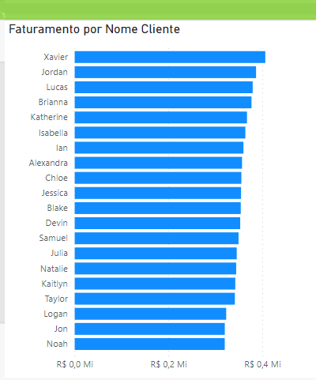

## Perfil do produto/marca

O produto mais vendido foi o DVD M360 BLACK sugerindo a possibilidade do interesse do consumidor em produtos de exibição de mídias e congêneres (TV, DVD player, Vídeo Games, Home theater, etc).



Através dos dados da subcategoria de produtos foi observado a mesma tendência descrita acima indicando que promoções de vendas relacionadas a subcategoria de *games*, jogos eletrônicos, e produtos de exibição para mídias digitais são um grande atrativo para a clientela.

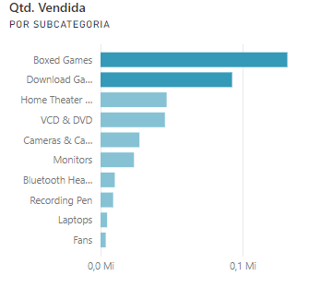

As marcas mais vendidas foram **Hashtag Toys** e **Southbridge** respectivamente sugerindo foco de vendas nas mesmas.

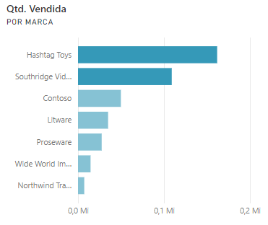

A criação de peças de marketing relacionando o público alvo (masculino), a localização geográfica (França) e a utilização de produtos eletrônicos de exibição de mídias se tornam um alvo potencial para a rentabilidade da loja física.

De forma geral, durante o período analisado, foi observado a predominância das vendas entre os meses de Junho, Julho e Agosto. Essas informações indicam que o melhor mês para a **implementação da loja física seria entre os meses de Abril e Maio**.

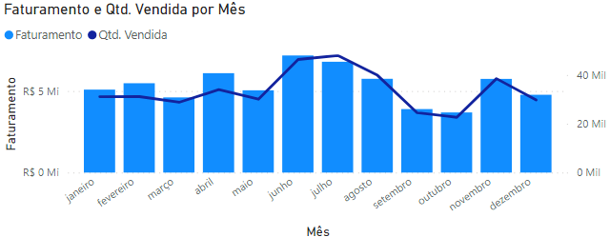

Também pode-se inferir através dos dados analisados que as marcas mais vendidas são Contoso, Litware, Proseware, Southridge, Hashtag Toys, Wide World, e Northwind. Essa informação possibilita que a empresa possa orientar seu produto através da segmentação de mercado por classe social. Os produtos com maior faturamento Contoso, Litware e Proseware teriam maior aceitação nas **classes C e D**, a Southridge e Hashtag Toys na **classe B**, e Wide World, e Northwind na **classe A**.

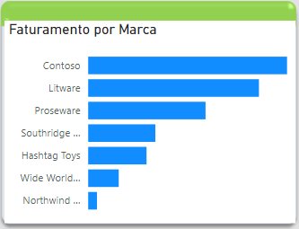

O produto com maior preço unitário foi o **Telephoto Conversion Lens X400 Silver** seguido pelo **DVD M360 Black**. Indicando potencial de crescimento do faturamento com promoções ficadas em ambos os produtos.

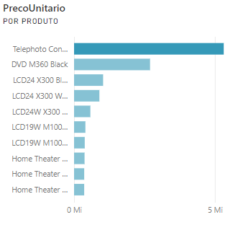

### A relação entre subcategoria e preço unitário confirmou a tendencia de vendabilidade está nas subcategorias **Home Theater**, **Câmeras**, **Monitores**, **DVDs**, e **Jogos eletrônicos**.

### RESULTADO DA ANÁLISE

Partindo das informações apresentadas o contexto ideal para otimização do faturamento e sucesso na implementação da Loja Fisica seria:

1. Criação da Loja prioritariamente nos (a)**Estados Unidos** ou como opção secundária na (b)**França**.
2. Focando em as promoções no público masculino
3. Promovendo produtos das linhas de **Televisores**, **Home Theaters**, **DVD**s e **Jogos eletrônicos**.
4. Valorizando produtos das marcas **Hashtag Toys** e **Southbridge**
5. Sendo período ótimo de criação da loja física entre os meses de Abril e Maio para a captação da tendência de alta de vendas nos três meses subsequentes de **Junho**, **Julho** e **Agosto**.